Kultúra

Nemzeti himnuszuk:
Eredeti címe: Jana-Gana-Mana,Te vagy minden emberi elme uralkodója
Szerzője: Rabindranath Tagore
Zeneszerzője: Rabindranath Tagore
Keletkezésének dátuma: 1950
Eredeti szövege: :// http://szbszig.atw.hu/india.htm
<link ahol elérhető>
Meghallgatható: http://szbszig.atw.hu/india.htm
<link, ahol meghallgatható>

Linkek: :// http://www.szbszig.atw.hu/india.htm

Nemzeti ünnepeik:
Nemzeti ünnepeik: január 26. (a köztársaság napja) és augusztus 15. (a függetlenség napja).
A több államra széttagolt szubkontinens legnagyobb egysége, India 1947. augusztus 15- én nyerte el függetlenségét (még a Brit Nemzetközösségen belül maradva), és 1950. január 26-án vált független köztársasággá.

1.Ünnep megnevezése: köztársaság napja
Milyen dátumhoz köthető: 1950. január 26-án
Ünnep rövid leírása Az 1950-ben bevezetett új alkotmány szerint India államformája szövetségi köztársaság, területe 22 szövetségi államra és 8 szövetségi területre tagolódik

Link: www.sulinet.hu/tovabbtan/felveteli/ 2001/28het/foldrajz/foci28.html
2.
Ünnep megnevezése: : Függetlenség napja
Milyen dátumhoz köthető: 1947. augusztus 15.
Ünnep rövid leírása: Brit Kelet-indiai Társaság megszerezte a hatalmat India legnagyobb része felett. Az uralom alapját a hindu-iszlám vallási ellentét képezte ("oszd meg és uralkodj"). A gyarmatosítók olcsó angol pamutárukkal árasztották el Indiát, ezzel tönkretették a helyi hagyományos kézműipart, ugyanakkor rengeteg nyersanyagot vittek ki az országból az angol ipar ellátására. A XX. század elejétől az angolok vasutakat, gyárakat, bankokat létesítettek Indiában a helyi nyersanyagok és az olcsó munkaerő kihasználására. A gyarmati múlt mély nyomokat hagyott az ország gazdasági életében.
Az 1920-as években meginduló függetlenségi mozgalom élén Mahatma Gandhi állt, aki erőszak nélküli harcot hirdetett ("polgári engedetlenség"), de a hindu-iszlám vallási ellentét miatt az összefogás nem valósulhatott meg. India a II. világháború után, 1947. augusztus 15-én lett független,

Link: : www.sulinet.hu/tovabbtan/felveteli/ 2001/28het/foldrajz/foci28.html

Népszokásaik:

Vidéken,ahová a hatalom nem ér el,még mindig folytatják a BRIDE BURNING,azaz özvegyek elégetése a halott férjével együtt!!!!Ott nagyon vigyázott a feleség a férj egészségére és hosszú életére,mert a rokonok az özvegyet a férjjel együtt küldték a túlvilágra és a vagyonukat szétosztották egymás között! Ezen népszokás már törvény ellenes,de nem mindenhova ér el még az állam keze.

A város mellett húzódik a Wagah border, azaz a határ Pakisztán és India között, ahol az őrségváltást mindkét ország oldalán számos látogató csodálja meg, hangosan szidalmazva a másik oldalon állókat. Ez a népszokás oly méreteket öltött, hogy az indiai oldalon ehhez futball-lelátóhoz hasonló épületet húztak fel: a szurkolóknak csak le ne késsük a mérkőzést! Való igaz, hogy a Lahore-i B-közép egy kisebb, bár keményebb mag mint az amritsari, de ellensúlyozandóan mégis le tudják győzni India válogatott csapatát. Így megy ez, mi üvöltünk, ők üvöltenek, így szeretjük egymást. A találkozó hűen kifejezi a két ország kapcsolatát, szerencsénkre most biztonságos körülmények között

Indiában a fesztiválok a boldog ünneplés és a lelki tisztulás idejét jelentik. Ünnepnapokon az emberek gyakran böjtölnek, hogy megtisztuljon szívük a szennyeződésektől. A templomokat feldíszítik, és pompás ételeket ajánlanak a múrtiknak.Az ünnepek általában az indiai holdnaptárt (Vikramadityát) követik, és emiatt a nyugati naptár szerint minden évben más-más napra esnek. Ez a naptár a teliholddal kezdődő holdhónapokon alapszik, s 30 havonta egy szökőhónapot fogad el, hogy a hónapok egyezzenek az évszakokkal. Ez a rendszer 79 évvel jár a keresztény naptár előtt.
Az indiai holdhónapok és nyugati megfelelőik:
Mágha - január, február
Phalguna - február, március
Caitra - március, április
Vaisáka - április, május
Jyaista - május, június
Aszada - június, július
Sravana - július, augusztus
Bhadra - augusztus, szeptember
Asvina - szeptember, október
Kárttika - október, november
Aghan - november, december
Pausa - december, január

Link: vjk.sch.bme.hu/tortenetek%5Cindia.php
eupolisz.hu/adventure/ladakh/ - 102k
http://www.krisnaudvar.com/olvaso.php?id=42

Jellegzetes öltözékeik:

Szári - az indiai nők népviselete

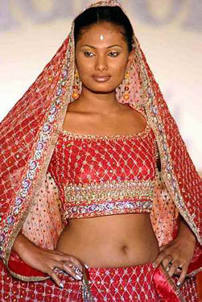Az ősi dél-indiai vagyis dravida hagyomány a mai napig él. A földműveléssel foglalkozó népek, mint a rómaiak, vagy az Indonéz népcsoportok (az ő ősi viseletük a Horang) nem ismerték a varrást. A szári eredete a mitológiai ősidőkbe nyúlik vissza. A szép Draupadi egykor csak azért őrizhette meg tisztaságát, ártatlanságát, mert Krisna isten egy végtelen hosszú szárit ajándékozott neki, melyből a kéjsóvár hódolók nem tudták kihámozni.
A sokszor összehajtogatott és körülcsavart ruhadarab, mely egyszerre csábos, és szemérmes, a mai Indiában is talán a legelterjedtebb viselet maradt. A klasszikus szári közel hat méter hosszú, és több, mint egy méter széles természetes alapú pamut, vagy selyem anyagból készül. Hagyományos földműves viselet. A mai, jelenszázadi nők egészítették ki egy 2,5 méter anyagigényű "alsószoknyával" és egy kb. 1 m anyagszükségletű kis blúzzal. Ezt a két kiegészítő darabot azonban az öregasszonyok nem hordják, így oldalról a szárijuk alá teljesen belátni.
A korai időkben a szári a felsőtestet nem is takarta, hasonlóan az afrikai népek felül semmi viseleteihez. A szári anyaga tulajdonképpen egy hosszú és semmilyen előkészítést nem igénylő textilcsík. Nem varrják, pedig ha arra gondolunk, hogy az indiai varrodák a hatalmas szegénységben hány nőnek tudnának ezzel munkát adni, lehet, hogy megoldanánk néhány kérdést. Varrott ruhát először a lovas nomád népek hordtak, (Például magyar őseink). A vallás feltalálására azért volt szükség, hogy a tél hidege ellen is hatékonyan védekezzenek, és lovagolhassanak.
A száriról, azok, akik már viselték, néhányan úgy nyilatkoztak, hogy kényelmes, de a legtöbben megegyeztek abban, hogy a nyári hőségben a szári túlságosan meleg, esős időben a tócsákon, és az elárasztott utcákon átkeléskor és még rengeteg más praktikus és a mai nőnek hétköznapi esetben az elképzelhető legkevésbé praktikus ruhadarab. E hátrányokat azonban jól ellensúlyozza, hogy a szári a legkarcsúbb és a legkövérebb hölgyre is illik. Az említett érvek ellenére mi lehet a magyarázata annak, hogy a mai indiai nők többsége megmaradt a szárinál? Főleg a hagyományok tisztelete, de a vagyoni státusz bemutatása is.
A selyemből készült méregdrága anyagú szárik ugyanúgy a divathoz tartoznak, mint a mi vízparti selyemkendőink, vagy báli ruháink. Egy indiai nőmegpillantásakor gyakran felvetődik az a gondolat, hogy vajon egy férfinak hányszor kell adott esetben körbeszaladnia szíve hölgyét, ha ki akarja csomagolni a ruhájából? A hozzáértők azonban azt állítják, hogy a dolog egészen másként történik: meg kell fogni a ruhadarab megfelelő csücskét, s a leány forog...

Link: www.indi.lap.hu

Főbb, jelentősebb kulturális eseményeik:

1.Buddha Purnima

Ez az ünnep Buddha születésének, megvilágosodásának, halálának és felszabadulásának ünnepe, amely májusra esik. Bódh Gajában és Bihárban különleges ünnepségeket rendeznek az ünnep tiszteletére.

2. Dzshulan Játrá (Hintafesztivál)
Ezen az ünnepen a templomokban Rádhá és Krisna múrtiját gyakran aranyból vagy ezüstből készült hintán hintáztatják. A 13 napig tartó fesztivál a Sravana (július-augusztus) hónap fényes két hetének harmadik napján (tritija) kezdődik, és ugyanezen hónap teliholdas éjszakájáig tart. Vrindávanában ez az év egyik legnagyobb ünnepe.

3. Tevefesztivál
A puskari tevefesztiválon - amely Kárttika hónap (október-november) teliholdjának idejére esik - néhány százezer ember és persze teve vesz részt. A rendezvény három napig tart. Ezt az időt nagyon kedvezőnek tekintik a vallásos cselekedetek végzésére.

4. : Visakha Bucha
Májusi telihold . Ez a legfontosabb buddhista ünnep, mert három eseményt is ugyanazon a napon ünnepelnek meg: Buddha születését, megvilágosodását és a Nirvánába jutását. Ennek ellenére ekkor nem rendeznek nagy fesztivált, csak a hívők töltik a napjukat a kolostorban, vagy tartanak adományozásokat.

5.Khao Phansa
Júliusi telihold. Ez a hagyományszerinti esősévszak kezdete. A buddhista szerzetesek kolostoraikba vonulnak és a Dharma tanulmányozásával, a Vinaya betartásával töltik el az elkövetkező 3 hónapot. A lakosság szokász szerint eltartható élelmiszereket adományoz a kolostoroknak a hosszú "böjt" idejére. Sokan ekkor tesznek fogadalmat, hogy nem szívnak cigarettát, vagy nem isznak alkoholt a Phansa végéig, vagy örökre.

Link: http://www.vallasforum.hu/unnepek.php?id=5
http://www.thaiturizmus.hu/lap50.html

Művészet

Híres festők:
<minimum kettőt adj meg>
1.
Neve: Amrita Sher-Gill festőnő (1913-41
Amrita Sher-Gil az első modern indiai művész, Baktay Ervin unokahúga. Tanulmányait Párizsban végezte, s noha 27 évesen meghalt, monumentális életművet hagyott maga után, aminek java részét a delhi Nemzeti Galériában őrzik. A magyar művészettörténet és közönség előtt ismeretlen, Indiában "nemzeti kincs". Műveiben többek között felveti a női identitás, illetve a nemzeti identitás ma is aktuális kérdéseit. A kiállításon 26 festménye kerül bemutatásra, ami kiegészül párizsi műteremtársainak, az École des Beaux-Arts Lucien Simon - növendékeinek anyagával a 30-as évek első feléből. Ezek a növendékek hozták ugyanis létre a 30-as évek újrealista festészetének francia változatát, csoportjuk Forces Nouvelles néven állított ki s vált ismertté a francia művészettörténetben. A 30-as évek újrealista irányairól még nem volt kiállítás Magyarországon.
A rövid életű, ám nagyszabású életművel rendelkező művésznek Magyarországon még sosem volt kiállítása, jóllehet élete első 8 évét, ifjú kora nyarait itt töltötte, és érett művészetének egy periódusa is Magyarországhoz kötődik
Az alkotó folyamatot értelmezésnek tekintette. "A forma sosem utánzás, de mindig értelmezés" - írta Art and Appreciation című művében. Az értelmezést a modell "álcájától" való megtisztításaként és előbb az így feltárt állapotának általánosításaként, később a festőiség (és a lét) vitalitást hordozó elemének foghatjuk fel. Redukciójával (ami nem érintette az intenzív színeket, sőt, ezeket fejlesztette ki formákká), ennek ironikus felhangjával európai hagyományt is folytatott. Az Indiában megtalált naiv forma esetlensége, esendősége azonban szubjektivitásra is utal.
Amrita, művészetével, maga akarta bizonyítani India alkotó erejét, illetve példát akart mutatni India művészeinek az alkotó típusú tevékenységre. Vallomása szerint művészete nem egyszerűen egy pálya, hanem saját magával azonos.

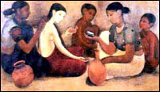

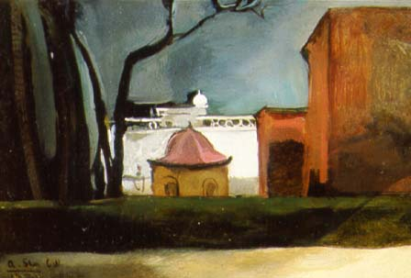
2. Scarlet Baptista Nikitović indiai akadémiai festő
www.terebess.hu

Híres szobrászok:

Indiában a szobrászat mint különálló műfaj nemigen terjedt el. Ehelyett az építészet kiegészítőjeként használt magasdomborművet használták inkább - és az én szememben igenis szobroknak tekinthetőek ezek alkotásai. További szobrokat és majdnem-szobrokat bőségesen találsz például a Hinduizmus és a Buddhizmus galériában
<minimum kettőt adj meg>

1. Anish Kapoor indiai szobrász
1954-ben született
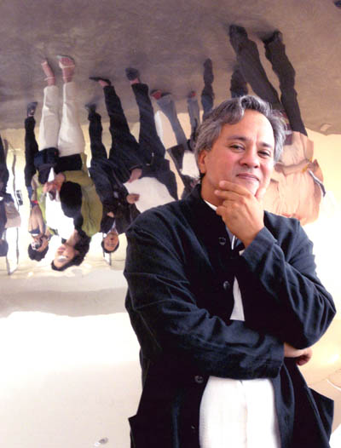
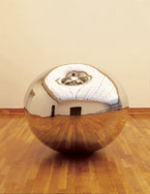

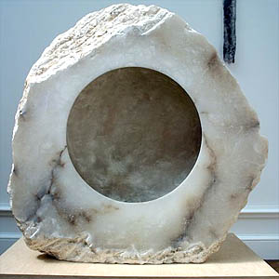
Főbb, ismertebb képzőművészeti múzeumok, kiállítások, galériák, arborétumok:
<minimum hármat adj meg>
1.
National Museum of Natural History
FICCI Bldg,
BaraKhamba Rd
Time: 1000 - 1700 Ph: 3314849
2.
National Museum
Janpath
Time: 1000 - 1700
Ph: 3019538
3.
National Gallery of Modern Art
Jaipur House
Delhi Art Gallery
13, Hauz Khas Village
Ph: 6967619

http://www.delhigate.com/@delhi/museums.htm

4. Jammu arborétum
www.eupolisz.hu/adventure/ladakh/

(Kanha Nemzeti Park India legnagyobb nemzeti parkja, ez a dzsungel ihlette Kiplinget a Dzsungel Könyvének megírására.)

Ismerkedés a művészettel

Az építőművészetre sok évszázadig a buddhizmus nyomta rá bélyegét. A kőből készült korai buddhista vallási és kolostorépítményeken még megmutatkoznak a faépítészet előzményei, s fejlett palotaépítésre utalnak. A művészet klasszikus periódusa a buddhista kultikus kép megformálásával kezdődik (1-4.század, buddhista és hinduista templomaival, szobraival éri el tetőfokát). A középkori (kb. 8-15. század) templomépítésre az északi stílusú magas tornyok (shikhara) jellemzőek, délen pedig a magas kapuzattal (gopuram) ellátott, nagy kiterjedésű építmények. A korszak bronz szobrai között különösen megragadóak a táncoló Sivát ábrázoló alkotások. Az iszlám periódusban alapvetően megváltozik az építészeti stílus, megkezdőik az indiai-iszlám keverékkultúra korszaka. A mogul építészet egyik fő műve az agrai Tadzs Mahal, Sáhdzsahán császár kedvenc feleségének híres mauzóleuma. Agrában: Taj Mahal, a márványba faragott álom, melyet Shah Jahan császár építtetett feleségének Mumtaz Mahalnak állhatatos szerelme jeléül. A Taj Mahal 22 éven át épült, 1653-ban fejezték be és 22.000 közép-ázsiai valamint indiai munkás dolgozott az építkezésen. Szintén meglátogatjuk az Agra Erődöt, amit Akbar császár építtetett 1565-ben. Bent találhatjuk többek közt a világ legnagyobb márvány mecsetjét a Moti Masjidot, a csodálatos citadellát remekbe szabott márvány hálótermekkel és erkélyekkel.

India „Rózsaszín” városa: Városi Palota komplexum (paloták, miniatúrák, fegyvertár), Obszervatórium (17 századi 90 láb magas napórával), Ram Nivas Palotakertjei, és a Szelek palotája (innen nézték a királyi család hölgytagjai a város mindennapi életét). (Jaipur).
Gangesz folyón. Megfigyelhetjük hajóból a hinduk rituális fürdőzését a szent folyóban, valamint rakparton sorjánzó szentélyeket és halottégetőket is.
Sarnath - a buddhista világ egyik legfontosabb zarándokhelye, itt található India legynagyobb sztúpája.

Varanasi (Benares) mely India egyik legszentebb helye. Hindu zarándokok milliói érkeznek ide évről-évre, hogy a Gangesz vizében megmártózva szabaduljanak meg bűneiktől. Sok idős ember jön ide élete utolsó szakaszában, hiszen aki itt hunyja le utoljára szemét, az biztos lehet benne, hogy kiszabadul az újjászületés örök körforgásából és halála után egyenesen a mennyországba kerül. Benares egy varázslatos város, ahol az élet és halál meghitt szertartásait nyilvánosan végzik a Gangeszbe vezető lépcsőkön. Hajnalban kezdenek gyülekezni a zarándokok, majd elkezdik szent fürdésüket és tiszteletüket fejezik ki a felkelő Napnak. A csónakázás után végigsétálunk a folyó partján, az ún. ghatok mellett. A ghatok, azaz lépcsősorok jelentik Varanasi legfontosabb látnivalóit, melyek a Gangesz nyugati partján húzódnak. Varanasiban több, mint száz ilyen ghat található, legtöbbjüket a szent fürdőzésre használják, de számos égető hely is van. Különböző fürdőhelyeket, apró szentélyeket, majd a rituális halottégető helyek vannak .A máglyákhoz egészen közel engedik az érdeklődőt, fényképezni azonban nem szabad. A Gangeszben tisztálkodóktól nem messze szórják a vízbe a halottak elszenesedett hamvait.

Linkek www.vilaglato.hu/Azsia/india_home.html

Építészet

Nevezetes épületek:
<minimum hármat adj meg – templom, bazilika, kastély, vár, kormányzati épület, stb.>
1.

Neve: Taj Mahal
Épült: 1630 körül

Tervező neve: főépítész Ahmad Lahori
Taj Mahal falába faragott nevek valószínűleg a híres indiai mauzóleum építőit takarják.
A régészek 671 nevet találtak az iszlám műemlék homokkő falába faragva.
Építészeti stílusa: indiai
Funkciója: síremlék
Ide illessz be egy képet az épületről:
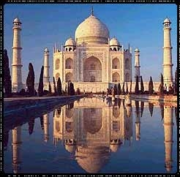
A legenda szerint az uralkodó az építkezés befejezése után Ahmad Lahorit megvakíttatta, hogy soha ne építhessen még egy ilyen pompázatos épületet. Az építkezéshez közel húszezer munkásra volt szükség, akik messzi tájakról is érkezhettek - például Törökországból és Szíriából. A feliratok többsége arabul és perzsául van, de indiai írásjelek és a hinduk által a Devanagari-kéziratban használtak is megtalálhatók köztük.
Link a képhez: www.mult-kor.hu/cikk.php?article=5810 - 53k

Link az épület leírásához: www.mult-kor.hu/cikk.php?article=5810 - 53k

2.Neve: Qutb Minaret Delhi
Épült: 1639 és 1648 között
Tervező neve: Maszdzsid-e dzsum'a-t is Sahdzsahán
Építészeti stílusa:
Funkciója: Minaret
Ide illessz be egy képet az épületről:
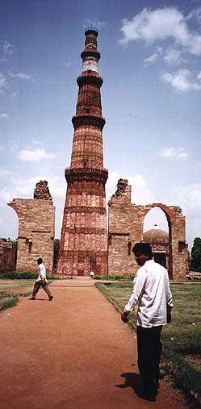
Link a képhez: http://www.voila.hu/szamok/2004/09/cikk092.html
<
Link az épület leírásához: Vörös Erőd, a Qutb Minar torony, amely az iszlám vallás megérkezésének tiszteletére emeltetett és ma a Világörökség része, és a Jama Masjid, India legnagyobb mecsete. http://216.239.59.104/search?q=cache:ZDENt1uB1fYJ:shape.proweb.hu/main.php%3Frovat%3D8%26cikk%3D240+Qutb+&hl=hu&lr=lang_hu&inlang=pl
< http://216.239.59.104/search?q=cache:Ud6Rq52RlzYJ:www.jopajtas.co.yu/54.32/CIKK07.html+V%C3%B6r%C3%B6s+Er%C5%91d&hl=hu&lr=lang_hu&inlang=pl

3.
Neve: Bahai, a XX. század egyik legcsodálatosabb temploma éjszakánként fényárba borul
Épült: 1937
Tervező neve:
Építészeti stílusa:
Funkciója: templom
Ide illessz be egy képet az épületről:
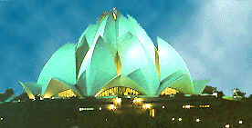
Link a képhez: http://www.voila.hu/szamok/2004/09/cikk092.html

Link az épület leírásához: 25 ezer fő befogadására alkalmas nyitott imahely mellett egyéb templomokat is érdemes felkeresni Delhiben, így például a Bahai egyház lótuszvirágra emlékeztető szentélyét, a hindu templomok valamelyikét (amelyben a Brahma-Visnu-Siva hármason kívül 330 ezer istent lehet tisztelni) vagy megfigyelni a turbánjukról könnyen felismerhető szikheket meditáció közben tejszagot árasztó, medencével körített imahelyükön.
http://216.239.59.104/search?q=cache:30Kdz555L8kJ:www.aircontact.hu/hu/htm/one_news.asp%3FID%3D17+Delhi+Bahai&hl=hu&lr=lang_hu&inlang=pl

Nevezetes helyek:
<minimum hármat adj meg – terek, hidak, tornyok stb.>
1.
Neve: Akbar palotája
Funkciója: mauzóleum
Ide illessz be egy képet a helyről:
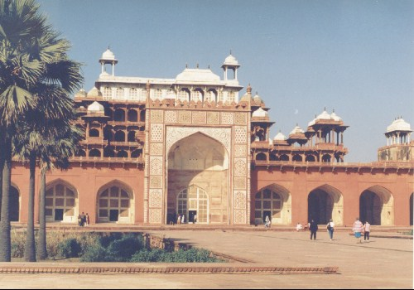
Link a képhez: http://www.voila.hu/szamok/2004/09/cikk092.html

2.
Neve: Delhi e pazar palotáját Ahmed sah egyik minisztere, Safdarjung építtette 1753-ban
Épült: 1753
Tervező neve: Safdarjung
Építészeti stílusa: pagoda
Funkciója: palota - múzeum
Ide illessz be egy képet a helyről:
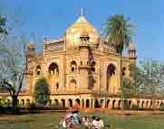
Link a képhez: http://www.voila.hu/szamok/2004/09/cikk092.html
3.
Neve: Jantar Mantar híres, szabadtéri csillagvizsgálóját II. Jai Singh maharadzsa építtette
Épült: 1728
Építészeti stílusa: pagoda
Funkciója: csillagvizsgáló
Ide illessz be egy képet a helyről: 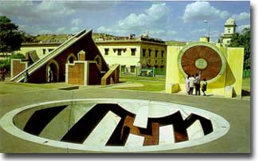

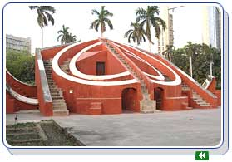

Link a képhez: http://www.voila.hu/szamok/2004/09/cikk092.html
Link az épület leírásához: http://216.239.59.104/search?q=cache:iTGoVi-BELoJ:www.net.hu/interpen/lib/in/jantar.html+Jantar+Mantar+&hl=hu&lr=lang_hu&inlang=pl

Irodalom

Híres íróik:
<minimum kettőt adj meg>
1.
Neve: Arundhati Roy
Született: 1969
Meghalt: -
Rövid életrajz: A harminckilenc éves írónő Új-Delhiben él. Építésznek tanult, de főleg forgatókönyvek írásával foglalkozik.

Link az életrajzához:

Ide illesz be egy képet róla:
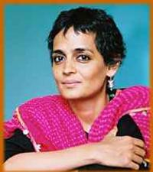

Link a képhez: http://216.239.59.104/search?q=cache:OciG8nyfoDQJ:www.c3.hu/~ligal/ManaArundhati.htm+Arundhati+Roy+&hl=hu&lr=lang_hu&inlang=pl

Főbb, ismertebb művei:
Az Apró Dolgok Istene
A tűzgolyó és a jégcsákány
Élvezik-e a pulykák a hálaadást
Link a műveiről: : eszmelet.tripod.com/62/roy62.html - 29k - 18 máj. 2005
www.oki.hu/cikk.php?kod=2000-06-kf-Kerber-Apro.html

<szorgalmi feladat: bizonyos művek teljes egészében olvashatóak az interneten (ld. Pl magyar vonatkozásban a Magyar Elektronikus könyvtárban Rejtő Jenő néhány műve). Ha tudtok ilyet, akár eredeti nyelven, akár magyarul, azt adjátok meg. Itt csak a mű címét és linket kérünk, a teljes művet a terjedelme miatt nem kell bemásolni> Sajnos nincs

2.
Neve: KÁLIDÁSZA

Született: (? IV. század)
Meghalt:
Rövid életrajz:
Rövid életrajz: Csakis India történetében fordulhat elő, hogy az irodalom versenytárs nélkül legnagyobb költőjét, a világ színház- és drámatörténetének egyik fő alakját még évszázadnyi pontossággal se tudjuk korban elhelyezni. A világirodalom egyik leginkább szívhez szóló és mindmáig mindenütt újra meg újra felújított színjátékáról csak éppen azt nem lehet tudni, hogy a távoli múlt melyik évszázadában írta halhatatlan költője. Kálidásza úgy halhatatlan, hogy nem tudjuk, mikor élt, de a ???Sakuntalá" jó másfél évezrede állandó darabja a színházaknak. Ez a különös pontatlanság csakis India történetének a sajátosságaival magyarázható………

Link az életrajzához: www.literatura.hu/irok/kozepkor/kalidasza.htm
http://216.239.59.104/search?q=cache:ydZ536kP6AAJ:mek.oszk.hu/01300/01391/html/vilag022.htm+K%C3%81LID%C3%81SZA&hl=hu&lr=lang_hu&inlang=pl
http://216.239.59.104/search?q=cache:KDUxxf4JXPQJ:www.literatura.hu/irok/kozepkor/kalidasza.htm+indiai+k%C3%B6lt%C5%91&hl=hu&lr=lang_hu&inlang=pl

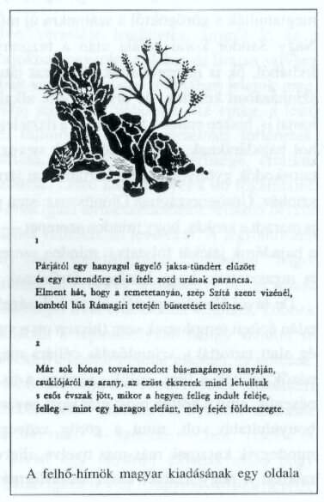

http://216.239.59.104/search?q=cache:KDUxxf4JXPQJ:www.literatura.hu/irok/kozepkor/kalidasza.htm+indiai+k%C3%B6lt%C5%91&hl=hu&lr=lang_hu&inlang=pl

Főbb, ismertebb művei:
Sakuntalá
ÉVSZAKOK KÖRE
Link a műveiről: http://216.239.59.104/search?q=cache:ydZ536kP6AAJ:mek.oszk.hu/01300/01391/html/vilag022.htm+K%C3%81LID%C3%81SZA&hl=hu&lr=lang_hu&inlang=pl
http://216.239.59.104/search?q=cache:XLJm4OkbhlUJ:www.terebess.hu/keletkultinfo/kalidasza.html+K%C3%81LID%C3%81SZA&hl=hu&lr=lang_hu&inlang=pl

<szorgalmi feladat: bizonyos művek teljes egészében olvashatóak az interneten (ld. Pl magyar vonatkozásban a Magyar Elektronikus könyvtárban Rejtő Jenő néhány műve). Ha tudtok ilyet, akár eredeti nyelven, akár magyarul, azt adjátok meg. Itt csak a mű címét és linket kérünk, a teljes művet a terjedelme miatt nem kell bemásolni>

Híres költők:
<minimum kettőt adj meg>
1.
Neve: TAGORE, Rabindranath
Született: Kalkutta, 1861. máj. 7
Meghalt: Kalkutta, 1941. aug. 7
Rövid életrajz:
(Kalkutta, 1861. május 7. - Kalkutta, 1941. augusztus 7.)
Nobel-díjas hindu író, költő
A szankszrit ókori remekművek alkotói óta ő a leghíresebb indiai író-költő. Rendkívül termékeny alkotó volt: ezernél több vers, húsznál több dráma, nyolc regény és mintegy nyolc kötetnyi novella megírása mellett működött festőként, zeneszerzőként (ezernél több dal szövegét és dallamát alkotta meg), kritikusként és esszéistaként, fordítóként, tanárként és hazafias "aktivistaként".
Az általa használhatatlannak tartott iskolarendszer elleni tiltakozásképpen 1901-ben megalapította Sántinikétanban a Visvabháratí szabadegyetemet, amely azóta is az ő szellemiségéhez híven működik. Leghíresebb költői alkotása a Gítándzsali: a hagyományos indiai vallásosságon (elsősorban bengáli vaisnavizmuson) alapuló dal-versek füzére, amelyet saját maga fordított le angol prózára (azt hiszem, magyarul Áldozati ének címmel jelent meg az angol változat fordítása). Ennek a fordításnak a megjelenése után, 1913-ban ítélték neki az irodalmi Nobel-díjat. Európai körútja alkalmával Bécsben megbetegedett. Korányi Sándor orvos személyesen kísérte Balatonfüredre. 1926. november 1-jén érkezett a szanatóriumba, ahol visszanyerte egészségét, és gyógyultan távozott. Ennek emlékére fát ültetett a parkban

Link az életrajzához: http://www.vendegvaro.hu/50-151
http://216.239.59.104/search?q=cache:0UEdTW-EVz8J:mek.oszk.hu/01300/01391/html/vilag150.htm+Tagore+Rabindranath+&hl=hu&lr=lang_hu&inlang=pl

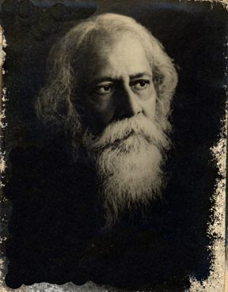
Link a képhez:

http://216.239.59.104/search?q=cache:k3yJPIJv3rYJ:www.gerlo.hu/hvall/enci/t.html+Tagore+Rabindranath+&hl=hu&lr=lang_hu&inlang=pl

Főbb, ismertebb művei:
a.) A kertész
b.) Áldozati énekek"
Link a műveiről: http://216.239.59.104/search?q=cache:KZKw6cJkMvAJ:web.axelero.hu/ilegeza/kcim.htm+Tagore+Rabindranath+&hl=hu&lr=lang_hu&inlang=pl
http://216.239.59.104/search?q=cache:0UEdTW-EVz8J:mek.oszk.hu/01300/01391/html/vilag150.htm+Tagore+Rabindranath+&hl=hu&lr=lang_hu&inlang=pl

2.
Neve: Vátszajána,
Született: 2000 évvel ezelőtt

Főbb, ismertebb művei:
Az asszonynép kit szeret?
Ki nyeri el kegyüket?
Aki szívük ismeri,
aki velük volt kicsi,
akinek a szava méz,
aki ifjú és merész,
aki kezd és célba fut,
aki parancsolni tud,
aki, ha szól szellemes,
aki hallgat s jellemes,
aki vágyak követe,
akinek lát a szeme,
akit más és legkivált
barátnő is megkívánt,
aki szomszéd, régi, jó,
aki rokon, új s bohó,
aki színházakba jár,
akit vonz a zöld határ,
aki jókedvűen ad,
aki hős és elragad,
aki, úr a sors felett,
aki hírben, pénzben,
észben
vagy szépségesben, ölelésben
lefőzi a férjüket.

Link a műveiről: http://216.239.59.104/search?q=cache:ClnXRXOhEkoJ:www.lakodalom.hu/x.php%3Fm%3Diras%26id%3D15+V%C3%A1tszaj%C3%A1na,&hl=hu&lr=lang_hu&inlang=pl

Első írásos emlékük: A legkorábbi ismert szanszkrit nyelvenű írás a Rig-veda , amely része a korai hinduista kánonnak (Védák). A legtöbb szanszkrit szöveget az ókori és középkori Indiában írták.

„Címe magyarul”: Teremtés himnusza
„Címe eredeti nyelven”: Rig-veda
Keletkezésének ideje (évszám, évszázad, …): ?
Link: http://toppen.freeweb.hu/olvas/ezo/hettv.htm

A Teremtés himnusza, Rig Veda
Az élet elsõ spirituális törvénye a Tiszta lehetségesség törvénye. Ez azon a tényen alapul, hogy lényegi állapotunk a tiszta, semmivel nem keveredõ tudat. A tisztán tudati pusztán lehetõség: a lehetõségek és a határtalan alkotókészség mezõje. A tiszta tudat spirituális lényegünk. Határtalannak és végtelennek lenni: ez egyben az öröm teljessége. A tudat további jellemzõi a tiszta ismeret, a végtelen csend, a tökéletes egyensúly, a legyõzhetetlenség, az egyszerûség és a boldogság. Ez lényegi természetünk: a tiszta lehetségesség egyike.

<szorgalmi feladat: bizonyos művek teljes egészében olvashatóak az interneten (ld. Pl. a magyar Korvinák). Ha tudtok ilyet, akár eredeti nyelven, akár magyarul, azt adjátok meg. Itt csak a mű címét és linket kérünk, a teljes művet a terjedelme miatt nem kell bemásolni> Sajnos nincs

Nemzeti eposzuk:
„Címe magyarul”: Mahabharata és a Ramajana
„Címe eredeti nyelven”: Mahabharata és a Ramajana
Keletkezésének ideje (évszám, évszázad, …):
Írója:
Mahabharata
A Mahabharata a világirodalom legkorábbi és legterjedelmesebb eposza, melyet ma már nem csak Indiában, hanem az egész világon ismernek. A többszázezer versből álló mű, most összesűrített formában várja a szórakozásra vágyókat. A könyv, miközben cselekményével magával ragad, kezünkbe örökérvényű életbölcsességeket ad.
Pandhu király öt jámbor, vallásos fiának viszontagságos és kalandokkal teli életét beszéli el.

Link: Ramajana szövege.
http://216.239.59.104/search?q=cache:nxo3ZS37_LUJ:www.terebess.hu/keletkultinfo/ramajana.html+Ramajana&hl=hu&lr=lang_hu&inlang=pl

<szorgalmi feladat: bizonyos művek teljes egészében olvashatóak az interneten (ld. Pl. a magyar Korvinák). Ha tudtok ilyet, akár eredeti nyelven, akár magyarul, azt adjátok meg. Itt csak a mű címét és linket kérünk, a teljes művet a terjedelme miatt nem kell bemásolni>
http://216.239.59.104/search?q=cache:nxo3ZS37_LUJ:www.terebess.hu/keletkultinfo/ramajana.html+Ramajana&hl=hu&lr=lang_hu&inlang=pl

Zene, Tánc

Indiában egyszerre két, egymástól független, ugyanakkor egymással kompatibilis zenei rendszert hoztak létre. Az egyik a rága - a dallam rendszere, a másik a tála - a ritmus rendszere. Két olyan komlex zenei rendszerrõl van szó, amely gyakorlatilag teljes szabadságot biztosít az elõadónak, hogy egyéniségét, saját világát megjeleníthesse a zenében annélkül, hogy a zenei rendszer sérülne. Mindkét rendszer annyira sajátos, hogyha a földkerekség minden lakója - teszem azt - tablán szeretne játszani, akkor senkinek nem kéne a másik stílusát utánoznia.
Híres zeneszerzők:

<minimum kettőt adj meg>
1.
Neve: Pandit Rajeev Janardan korunk egyik legkiválóbb szitárjátékosa. Iskolája, az Imdad Khani Gharana sajátos, éneklést imitáló szitármuzsikáját tökéletesítette tovább.
Link az életrajzához: http://216.239.59.104/search?q=cache:kRsXjAfz2GsJ:bof.hu/magyar.html+Rajeev+Janardan&hl=hu&lr=lang_hu&inlang=pl

Híres zenekarok, előadók:
<minimum kettőt adj meg; lehet könnyű, illetve komolyzenei előadó, zenekar is>
1.
Neve: Nusrat Fateh Ali Khan
Műfaj: Nusrat Fateh Ali Khan, Ázsia Pavarottija nemzetközi hírnevet szerzett a Kelet által istenként tisztelt Sufik misztikus Qawwali énekstílusának világméretű népszerűsítésével és a Qawwali a csupán az elit által hallgathatott klasszikus perzsa ének-tradícióval, a khyallal való vegyítésével.
Link az együttes, előadóművész további adataihoz: http://www.alfanet.hu/szelence/zene/nusrat.html

Főbb, ismertebb művei:
a.) hangminták:
Allah, Mohammed, Char, Yaar
Ganj-E-Shakar
Gham Hey Ya Khushi
Khena Ghalat Ghalat To Chhupana Sahi Sahi
Looae Looae Aaja Mahi
Lal Shahbaaz Qalandar

Link a műveiről: http://www.alfanet.hu/szelence/zene/nusrat.html

2.
Neve: Calcutta Trio
Megalakulásuk éve:
Műfaj: indiai
Link az együttes, előadóművész további adataihoz: http://www.amrita-it.com/

Jellemző hangszer:
Neve: hangszereket: szitár, santur, tabla, rudra-vina, sarangi.
Kép:
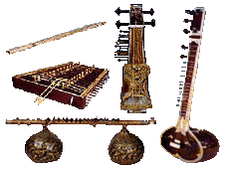
Link a képhez: http://india.tilos.hu/alap.html

<link, ahol a képe megtekinthető>
Hangminta: http://india.tilos.hu/alap.html

<link, ahol meghallgatható>

Jellemző dallamvilág:A dallam a 4. ablakban található!!!!!!!!!
<A jellemző dallamvilág létrehozásához használjátok a HyperScore programot, amelyet az Eszközök menüpont alatt találtok meg. Jellemző dallamvilág alatt populáris és népzenei dallamokat egyaránt értünk.>

Sport

Nemzeti sportjuk:
<ha van>
Megnevezés: Hoki
Krikett Az angoloktól vették át.
A krikettben két, egyenként 11 játékosból álló csapat versenyzik egymással, akik felváltva sorban egyszer dobnak, másszor pedig védik a kapujukat. A hajtójátékos a szemben lévő felé dobja a labdát, az ütőjátékos pedig arra törekszik, hogy megállítsa azt, és a lehető legtávolabbra üsse vissza. Az ütőjátékos csapata, a védők kivételével szétszórtan helyezkednek el a pálya területén, az ütőjátékost figyelve arra törekednek, hogy megkaparintsák a labdát. Ez idő alatt az ütőjátékos a lehető legtöbbször szalad át a két kapu között. Ha az ütőjátékos elvéti az ütést, akkor a csapat egy másik játékosa veszi át a szerepét. Miután már mindkét csapat minden játékosa kétszer volt ütőszerepben, összeadják a pontokat. Egy játszma több mint hat órán keresztül tart ugyanazon a napon, egy teljes mérkozés pedig gyakran több nap leforgása alatt zajlik le. (a nemzetközi versenyek még hatnaposak is lehetnek)……

Rövid leírás (története, szabályok, …):

Link: http://216.239.59.104/search?q=cache:t_uNe48k9lkJ:www.eduport.hu/cikk.php%3Fid%3D932+krikett&hl=hu&lr=lang_hu&inlang=pl

Híres sportolóik:
<minimum kettőt adj meg>
1.
Neve: Faroze Khan
Sportág: gyeplabdázó
Eredményei: Khan 1928-ban az amszterdami játékokon szerzett aranyérmet India válogatottjával

Link: http://index.hu/sport/shirek/?main:2005.04.21&219433

2.
Neve: Viswanathan Anandot
Sportág: sakk
Eredményei: Az indiai exvilágbajnokot, Viswanathan Anandot negyedszer választották az esztendő legjobb sakkozójává. A "64-Sahmatnoje Obozrenije" főszerkesztője, Alekszander Rosalj tizedik éve szervezi a sakk-Oscar-díj odaítélésére a szavazást. Hetvenöt országból voksoltak a szakírók, nagymesterek, összesen 445-en küldték el a legjobb tízes listájukat. Anand óriási fölénnyel győzött, az orosz Szuperbajnokság nyertese, Garri Kaszparov 1541 ponttal kapott kevesebbet, Lékó Pétert szoros küzdelemben a harmadik helyre jelölték.

Link: http://216.239.59.104/search?q=cache:Oa2Phd6rA_MJ:www.origo.hu/sport/sakk/20050411anand.html+Viswanathan+Anand+&hl=hu&lr=lang_hu&inlang=pl

Olimpia:
Nincs eredmény.

